**LABORATORIO – 7**

**Sistema de Inscripción Escolar.**

**1.Index/menú**

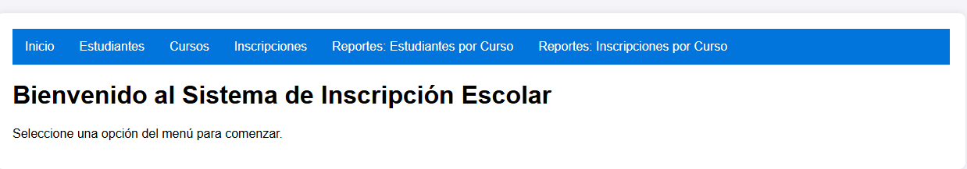

**2.Estudiantes**

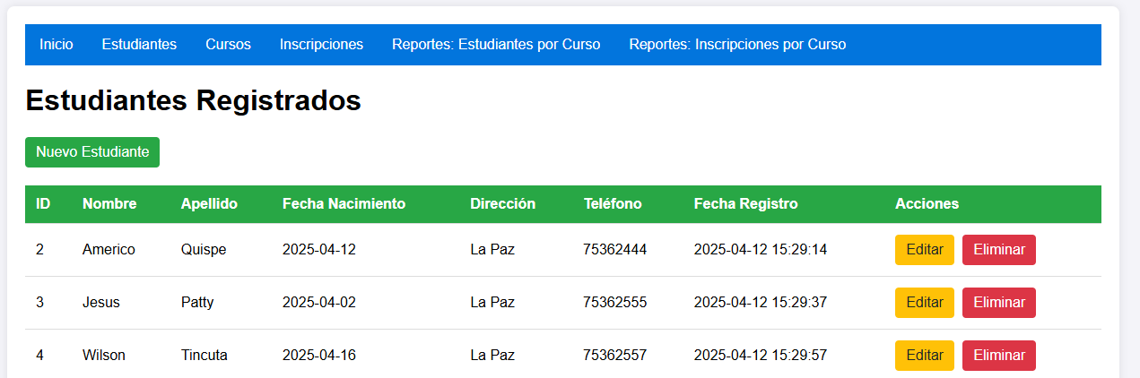

**Crear nuevo estudiante.**

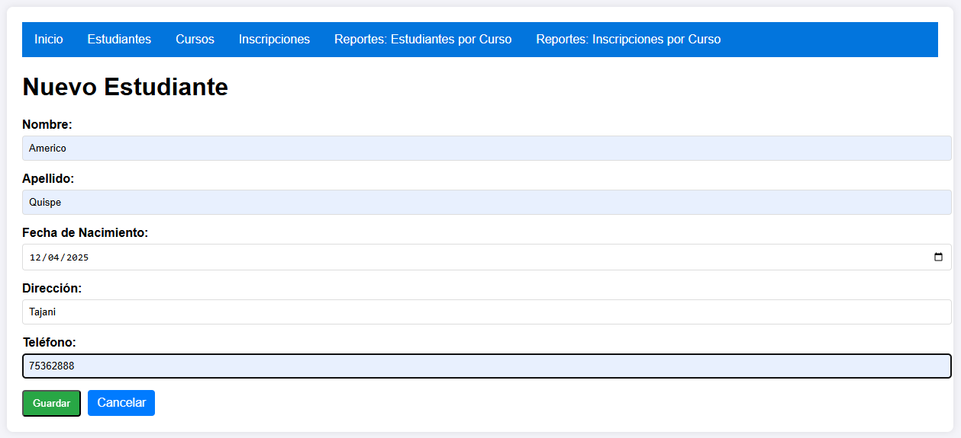

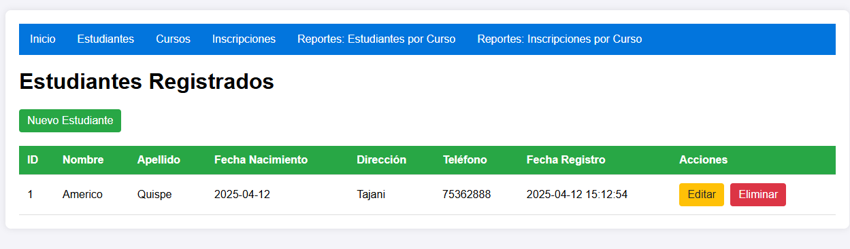

**Editar estudiante.**

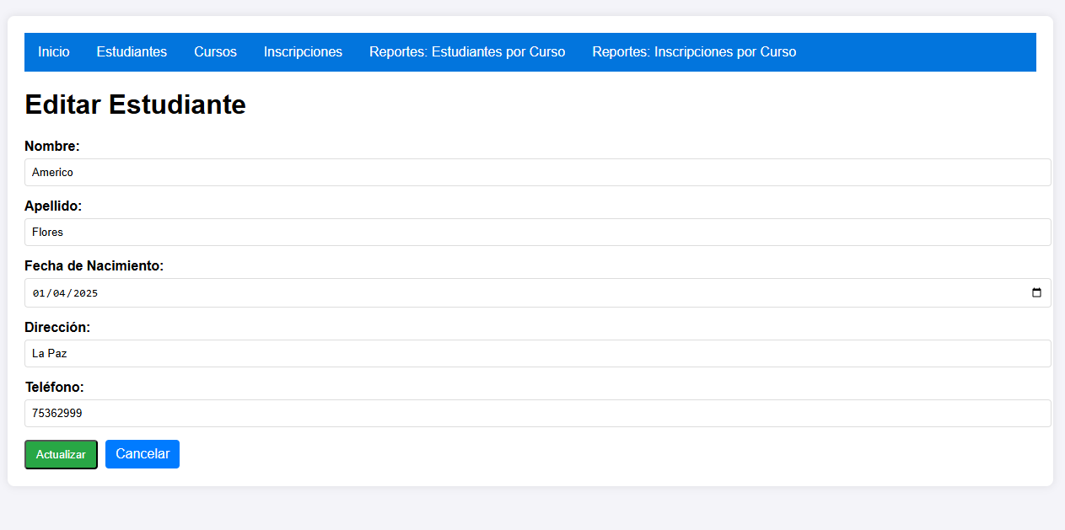

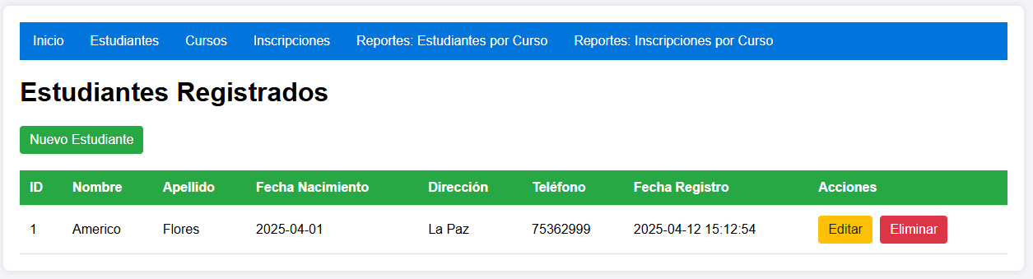

**Eliminar.**

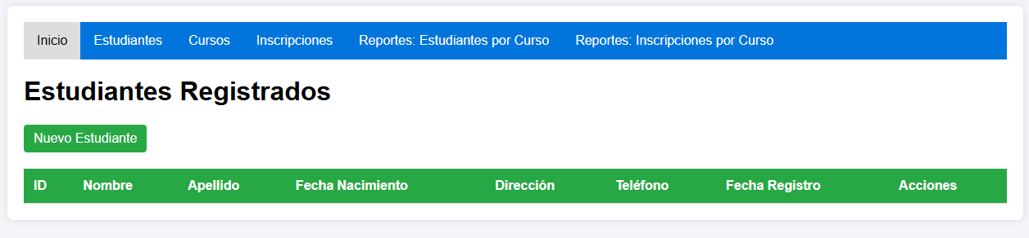

**3.Cursos**

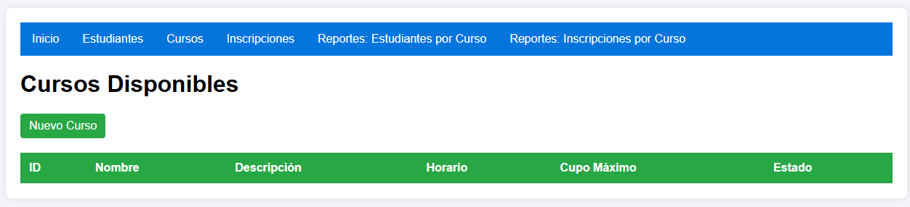

**Crear nuevo curso.**

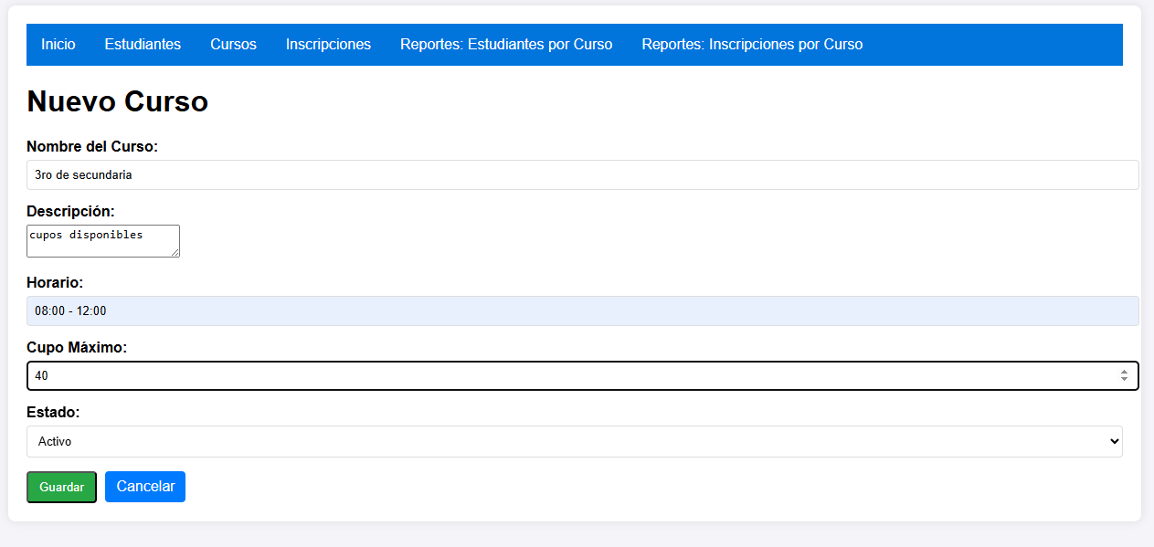

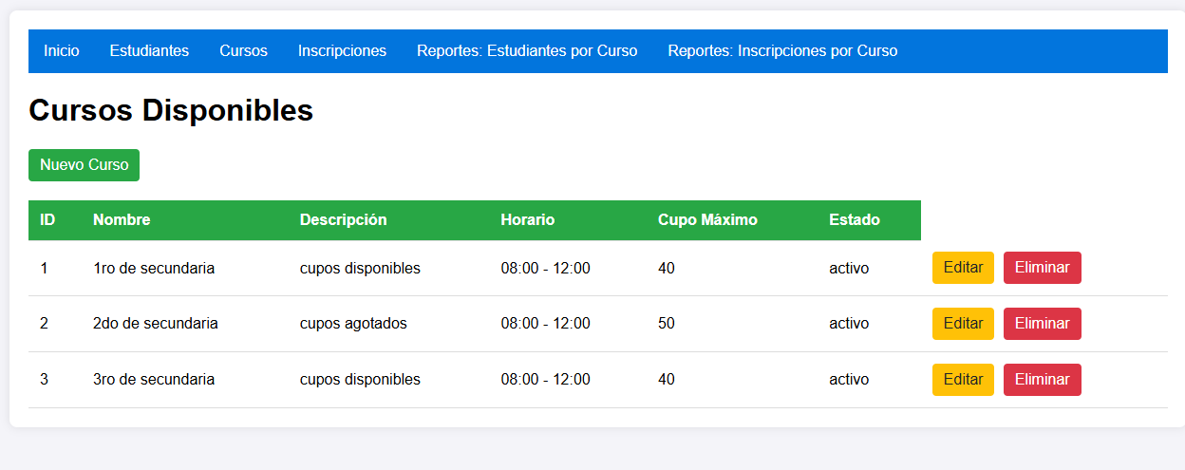

**Editar curso**

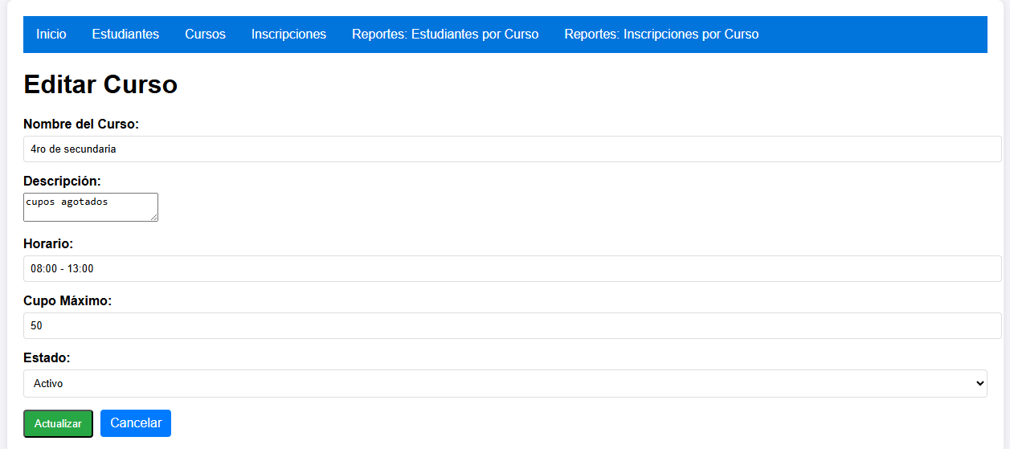

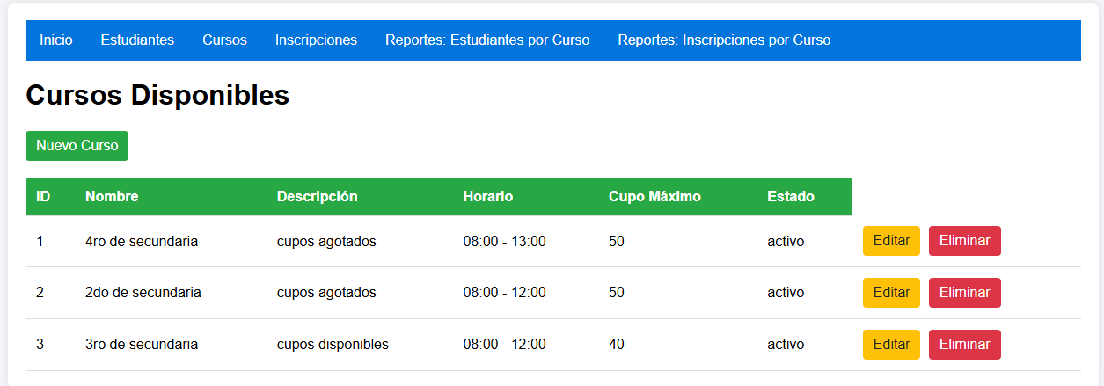

**Eliminar curso.**

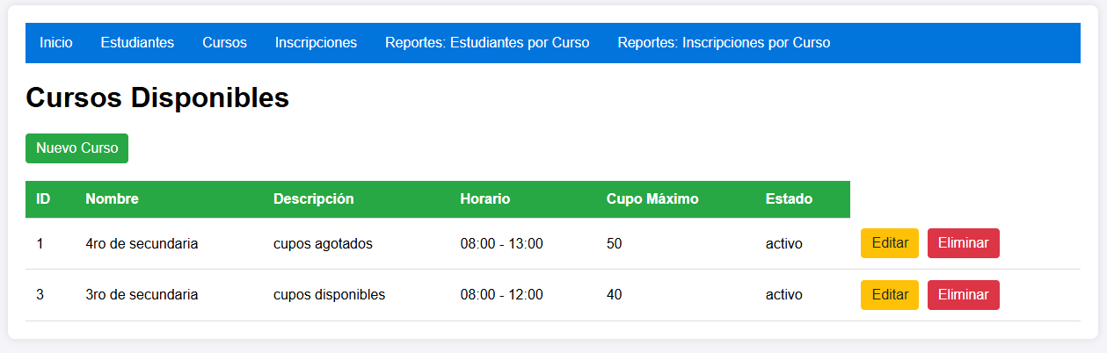

**4.Inscripciones**

**Nueva inscripción.**

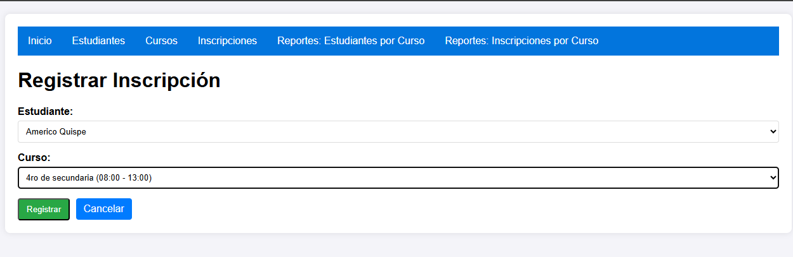

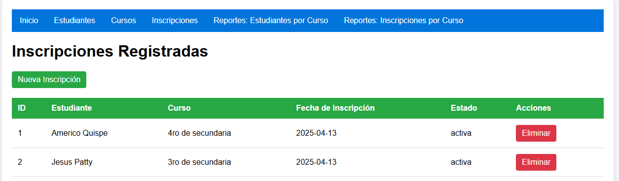

**Eliminar inscripción.**

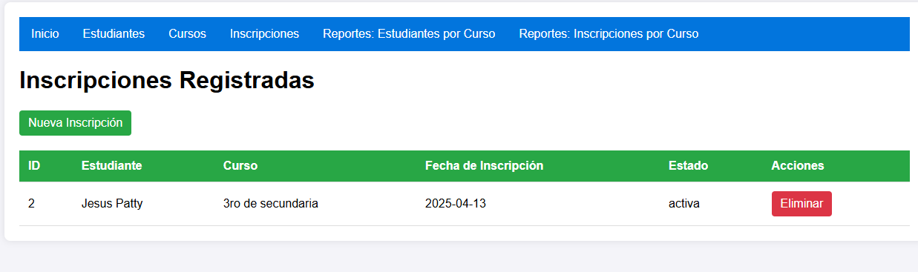

**Reportes1.**

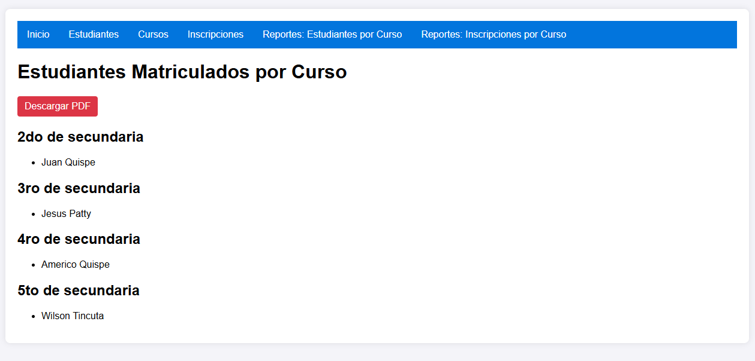

**Reportes1/pdf**

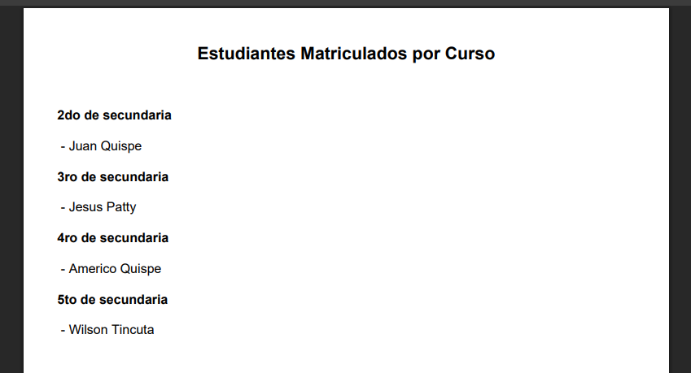

**Reportes2.**

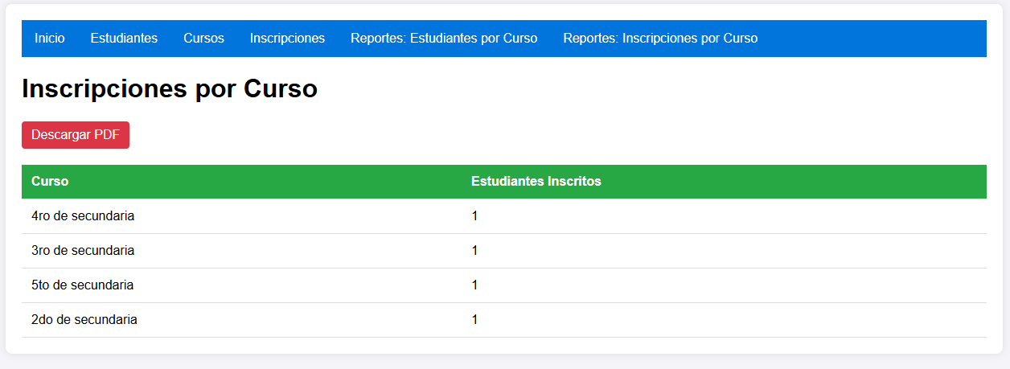

**Reportes2/pdf.**

